Mosa Global Collection Aussenecke fur DP flaked bronze yellow 7,5 x 2 cm (5,5 mm)
Royal Mosa

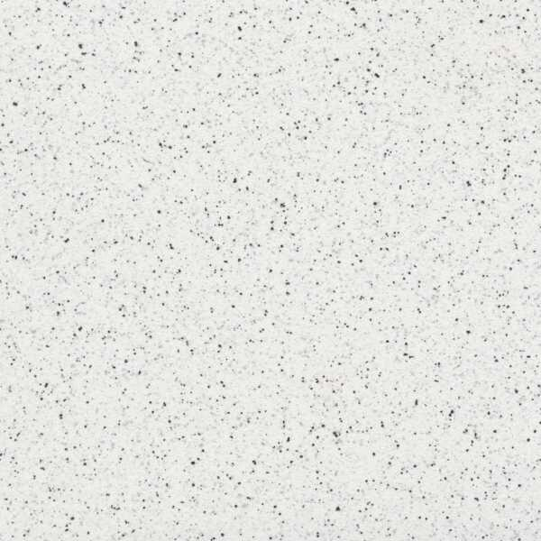Eigenschaften
GTIN:
8712777399844
HAN:
75074DU82
Anwendungsbereich
Büro und Verwaltung, Gesundheitswesen, Hotel und Gastronomie, Sport und Freizeit
Farbton
gelb, nach Hersteller-Farbkarte, nach NCS-Farbkarte
Oberfläche
matt
Produkt
Außenecke, Fliese, Formteil
Werkstoff
Keramik
Breite (mm)
20,00
Dicke (mm)
5,50
Länge (mm)
75,00
Brandverhalten
A1
Chemische Beständigkeit
chemikalienbeständig gem. Herstellerangabe
Klassifizierung Keramik
unglasiert, DIN EN 14411 Bia
Farbcode
75074
Serie
Global Collection
Cradle to Cradle-Zertifikat
Gold

